Introduktion til arv og miljø

For-forståelse – hvad ved I allerede om emnet? Hvad tror I, I ved?! 😊

- Tegn et DNA-molekyle med så mange detaljer som muligt.
- Individuel brainstorm om ”DNA” og ”genetik” – 5 minutter. Skriv alle de ord op, du kommer til at tænke på.
- Fælles: Liste over alle ordene fra klassens brainstorm.
KROMOSOMER
DNA-STRENG
AFKOM
GENSPLEJSNING, GENFEJL
DOLLY
ARVEMATERIALE
XX, XY
RIBOSOMER
A-G-T-C
BEFRUGTNING
- I par: lav mindmap over alle ordene fra det fælles dokument. Jeres mindmap skal vise sammenhængene mellem begreberne.
- Undersøg hinandens fænotype (fremtoningspræg – udseende) i forhold til følgende egenskaber:
Egenskab | Version 1 | Antal elever | Version 2 | Antal elever
Hårfarve | Rødt | 0 | Andre farver end rødt | 6
Hårgrænse | Lige | 5 | Spids (widow’s peak) | 1
Øjenfarve | ”Blå” (bb) | 6 | ”Brune” (BB, Bb) | 0
Pigment | Pigment (farvestof) i hud, hår og øjne | 6 | Intet pigment (farvestof) i hud, hår og øjne = albino | 0
Øreflippens tilhæftning | Øreflip fri | 4 | Øreflip tilhæftet | 2
Ørevoksens konsistens | Tør | 1 | Klistret | 5
Kindens form | Glat, uden fordybning/smilehul | 3 | Med fordybning/smilehul (1-2 stk) | 3
Overlæbens form | Lige øverste læbelinje |  | Bueformet øverste læbelinje | 6
Tungerulning | Kan rulle tungen sammen til et rør | 3 | Kan ikke rulle tungen sammen til et rør | 3
Evne til at smage PTC | Har evnen (kan smage PTC) |  | Har ikke evnen (kan ikke smage PTC)
Hagens form | Glat, uden kløft | 5 | Med kløft i midten | 1
Tommelfingerens behåring | Med hår på fingeren |  | Uden hår på fingeren | 6
Tommelfingerens bøjelighed | Evne til at bøje fingerens yderste led langt tilbage (”Hitchhiker’s thumb”) |  | Manglende evne til at bøje fingerens yderste led langt tilbage | 6
Tommelfingerens position ved fingerflet | Højre tommel øverst | 2 | Venstre tommel øverst | 4
Fingerspredning | Evne til at sprede fingrene i V | 5 | Evne til at sprede fingrene jævnt | 1
Lillefingerens retning | Vender indad | 2 | Er lige | 4
Længde af 2. tå | Længere end storetåen | 1 | Kortere end storetåen | 5
Polydaktyli | Fem fingre på hver hånd og fem tæer på hver fod | 6 | Mere end fem fingre eller tæer på hænder og fødder = polydaktyli

Figurer findes på de følgende sider (samt flere eksempler på monogene egenskaber).
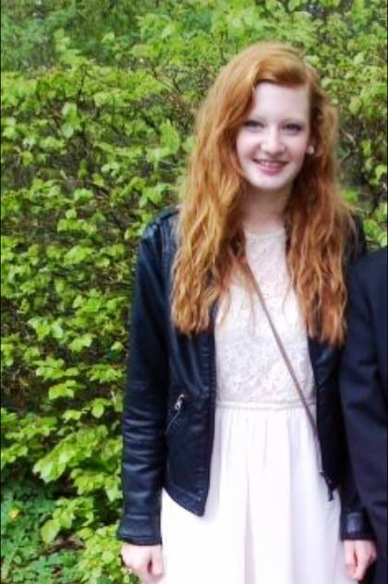  Rødt hår | 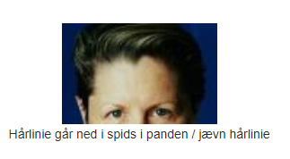
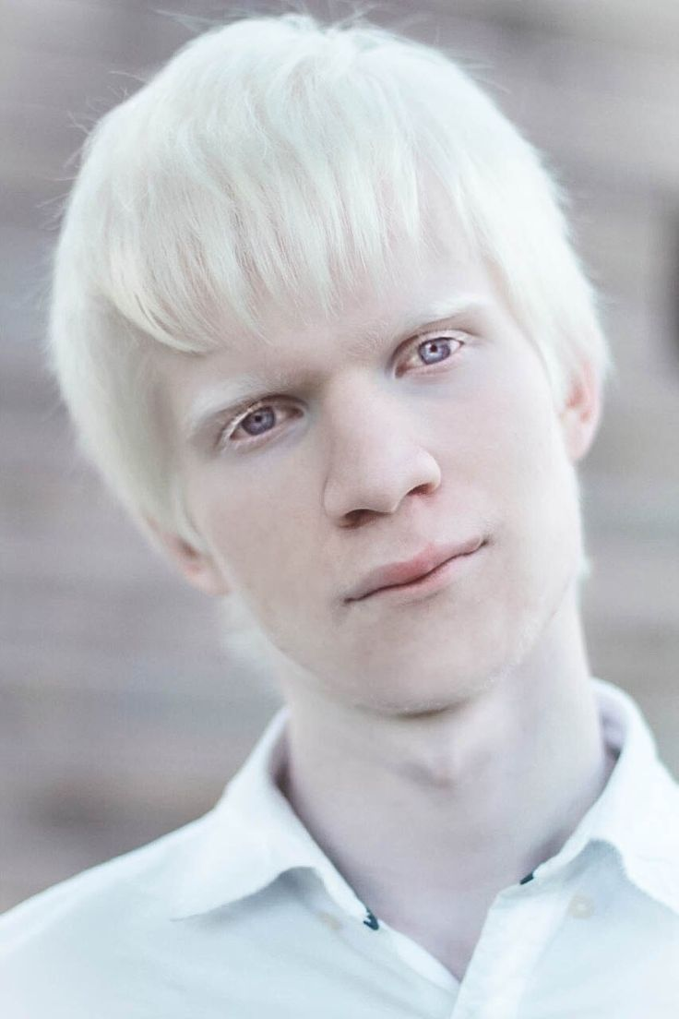  Albino – uden pigment i hud, hår og øjne | 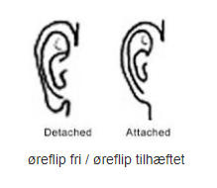
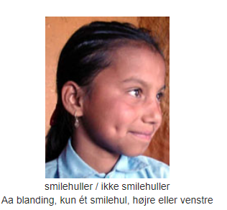 | 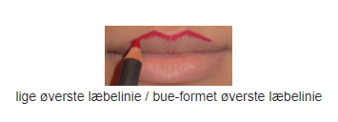
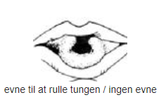 | 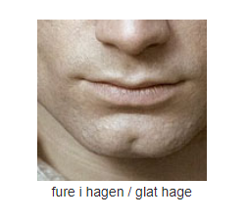
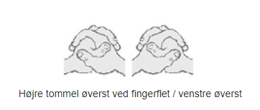 | 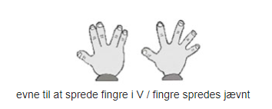
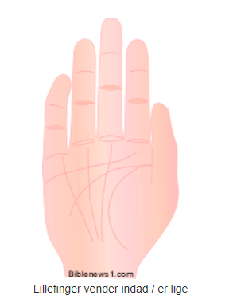 | 